Razítko pracoviště

Informovaný souhlas pacienta/zákonného zástupce

s operačním výkonem

Příjmení:
Jméno:
RČ pacienta:

1. Název zdravotního výkonu:
- Chiari malformace, dekomprese velkého týlního otvoru
- Dekomprese nad zadní jámou lebeční (subokcipitální dekompresní kraniektomie) – chirurgické uvolnění útlaku prodloužené míchy /příp. s odstraněním oblouku obratle C1/

2. Diagnóza, která vede k provedení zdravotního výkonu:
- Tlak na tkáň centrálního nervového systému v oblasti mozečku, v oblasti velkého týlního otvoru s tlakem na kmen či prodlouženou míchu.

3. Informace o potřebném léčebném výkonu, včetně údaje o jeho účelu, povaze a následcích:
Výkon se provádí v celkové anestezii na operačním sále. Podstatou je uvolnění útlaku míšního vaku/prodloužené míchy chirurgickým odstraněním části záhlavní kosti přilehlé k velkému týlnímu otvoru případně i s odstraněním oblouku obratle C1 z kožního řezu nad záhlavím a nad trnovými výběžky horních krčních obratlů.

4. Rizika zdravotního výkonu:
Předmětný výkon může být spojen zejména s těmito riziky :
- obecná rizika celkové anestezie
- neurologický deficit – porucha hybnost končetin, porucha dýchání s potřebou dočasné řízené ventilace,
- krevní ztráty
- porucha hojení rány
- likvorová píštěl v ráně
- infekce v ráně

5. Alternativy zdravotního výkonu:
- nejsou alternativy zdravotního výkonu

6. Údaje o možném omezení v obvyklém způsobu života a v pracovní schopnosti po provedení příslušného zdravotního výkonu, lze-li takové omezení předpokládat; v případě možné nebo očekávané změny zdravotního stavu též údaje o změnách zdravotní způsobilosti:

Předpokládaná doba hospitalizace:
- 7 – 14 dní

Předpokládaná doba trvání pracovní neschopnosti:
- dětský pacient – 0; u dospělých pacientů – dle neurologického deficitu a event. peroperačního nově vzniklého deficitu

Předpokládaná omezení v běžném způsobu života:
- Omezení v rámci předoperačního nereparabilního neurologického deficitu a event. peroperačního nově vzniklého deficitu.

7. Údaje o léčebném režimu a preventivních opatřeních, která jsou vhodná, o provedení kontrolních zdravotních výkonů:
- elektrofyziologické vyšetření /EMG, SSEP/ předoperačně/pooperačně
- kontrolní RTG Cp (event. další kontrolní zobrazovací vyšetření (CT, NMR, PMG))
- kontrolní pooperační (event. předoperační odběry),
- RHB pod vedením fyzioterapeuta,
- kanylace periferní žíly (event. kanylace centrální žíly),
- zavedení periferního močového katetru (event. zavedení epicystostomie)
- peroperační ATB krytí
- peroperačně prevence trombembolické nemoci
- peroperační infusní terapie
- peroperační podání kortikoidů i.v, nebo p.o., dle potřeby
- podání krevních derivátů
- další diagnostické/terapeutické výkony v případě ohrožení života, v příp. vzniku komplikací, nebo v rámci jejích prevence
- laboratorní vyšetření krve
- ATB krytí během a krátce po operaci
- další diagnostické/terapeutické výkony v případě vzniku komplikací, nebo v rámci jejích prevence

8. Odpovědi na doplňující otázky pacienta(zákonného zástupce):

Prohlášení lékaře:

Prohlašuji, že jsem výše uvedeného pacienta (zákonného zástupce) srozumitelným způsobem informoval o jeho zdravotním stavu (o zdravotním stavu osoby jím zastupované) a o veškerých shora uvedených skutečnostech, plánovaném vyšetření, léčebném postupu, a to včetně upozornění na možné komplikace. Pacient (zákonný zástupce) byl též seznámen s plánovaným způsobem anestezie (sedace), bude-li použita.

V Praze, dne ……………………………
Podpis a jmenovka lékaře

Souhlas pacienta ( zákonného zástupce):

Já, níže podepsaný, prohlašuji, že jsem byl lékařem srozumitelně informován o svém zdravotním stavu (o zdravotním stavu osoby mnou zastupované) a o veškerých shora uvedených skutečnostech: o navrhované léčbě, o možných výhodách a rizicích navrhované léčby, o možných alternativách a o problémech, které je možno očekávat v průběhu úzdravy. Údaje a poučení mi byly lékařem sděleny a vysvětleny, porozuměl jsem jim a měl jsem možnost klást doplňující otázky, které mi byly zodpovězeny. Na základě poskytnutých informací a po vlastním zvážení souhlasím s provedením vyšetření, léčebným postupem (viz výše), případně s použitím uvedené anestezie (sedace), včetně provedení dalších výkonů, pokud by jejich neprovedení bezprostředně ohrozilo můj život nebo zdraví (život nebo zdraví osoby mnou zastupované).
Jako zákonný zástupce prohlašuji, že v přiměřeném rozsahu a formě bylo poučení poskytnuto osobě mnou zastupované.
Současně také prohlašuji, že jsme lékaři sdělil všechny mně známé důvody, které by mohly zkomplikovat klidný průběh zdravotního výkonu (zejména užívané léky, alergie a všechna přidružená onemocnění).

Verifikační záznam

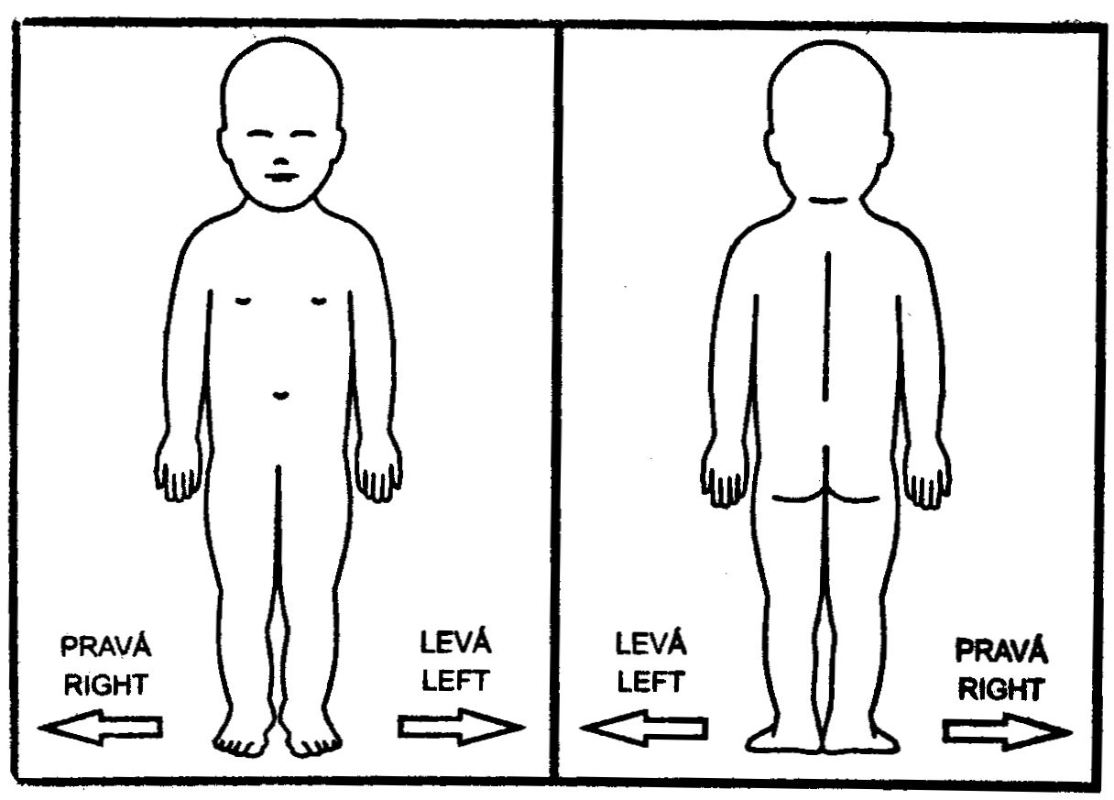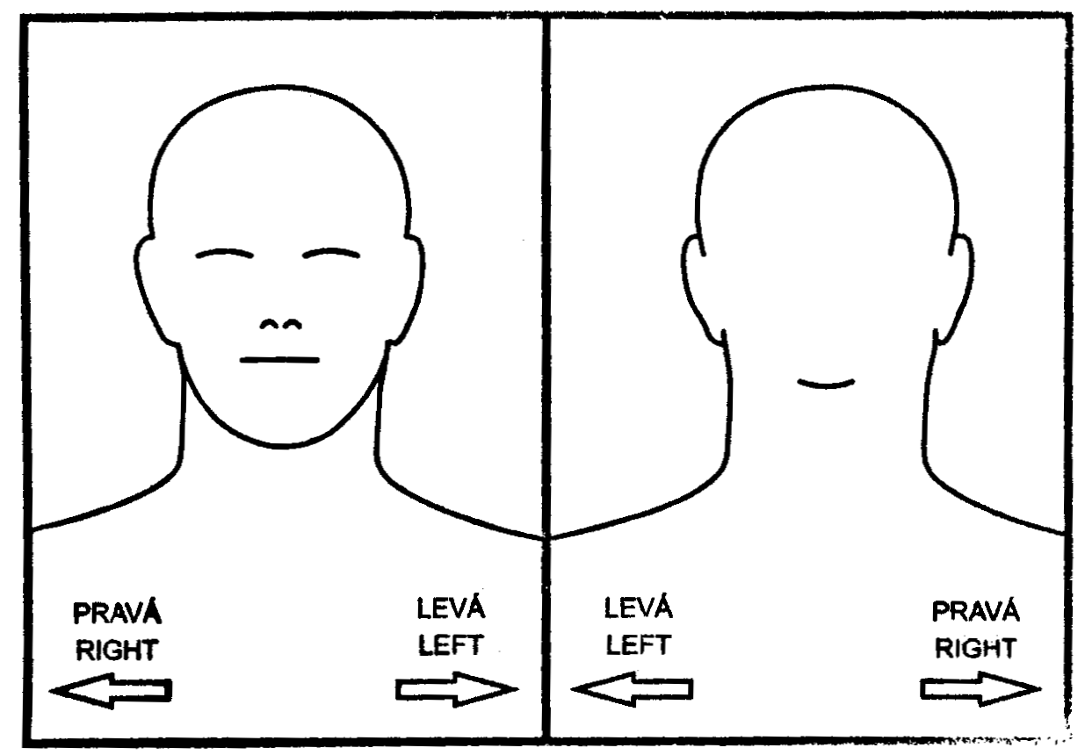

V Praze, dne ……………….
…………………………...
Podpis pacienta
(zákonného zástupce)

Identifikace zákonného zástupce:

Jméno a příjmení.……………………...………………...……Datum narození.………………
Vztah k pacientovi.……………………………………………………………………………..
Nemůže-li se pacient (zákonný zástupce) podepsat, podepíše se svědek, který byl přítomen projevu souhlasu :

Jméno a příjmení svědka: ……………………………………………………………………….
Důvod nepodepsání souhlasu : ………………………………………………………………….
Způsob, jakým pacient projevil vůli : …………………………………………………………..

V Praze, dne ………………..
…………………………….
Podpis svědka

